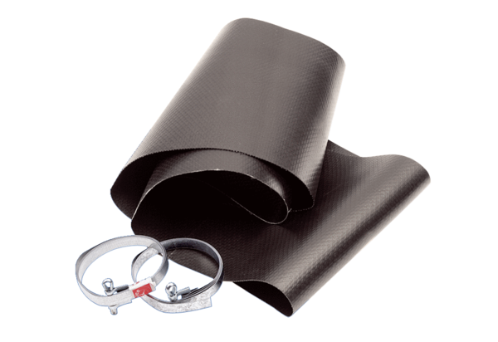Эластичная манжета EL 25Комплект поставки: 1 штукАссортимент: C
Номер артикула: 0092.0088Изготовитель: MAICO

